EU KA 203 PROYECTO DE FOMENTO DEL ESPÍRITU EMPRESARIAL A TRAVÉS DE LA CREATIVIDAD EN LA EDUCACIÓN
Introducción
El espíritu empresarial, que suele definirse como el proceso de creación de valor para las empresas y la sociedad, es una fuerza dinámica en el mundo actual, en rápida evolución. Se desarrolla a través de una combinación única de recursos públicos y privados para capitalizar las oportunidades económicas, sociales y culturales. Una de las principales fuerzas motrices del espíritu empresarial es la creatividad, una capacidad innata para generar y reconocer ideas, alternativas y posibilidades innovadoras.
Definición del espíritu empresarial y la creatividad
Este proyecto comienza ofreciendo una definición exhaustiva del espíritu empresarial. Presenta el espíritu empresarial como el arte de crear valor combinando hábilmente recursos públicos y privados para aprovechar oportunidades en un entorno cambiante. La educación empresarial, parte integrante de este empeño, pretende dotar a los estudiantes de los conocimientos, las capacidades y la motivación necesarios para alcanzar el éxito empresarial en diferentes contextos.
La creatividad, otro elemento crítico de este proyecto, se define como la capacidad de generar o reconocer ideas, alternativas o posibilidades que pueden aplicarse a la resolución de problemas, la comunicación y el entretenimiento. Se hace hincapié en que la creatividad es una cuestión de talento y debe cultivarse y fomentarse entre los estudiantes.
El empresario como motor de la creatividad
Este proyecto también subraya la relación simbiótica entre el espíritu empresarial y la creatividad. Se describe a los empresarios como catalizadores de la creatividad y se les compara con astutos inversores. Del mismo modo que los empresarios identifican oportunidades y asumen riesgos calculados para hacer realidad su visión, los pensadores creativos invierten en ideas y posibilidades para enriquecer sus vidas y contribuir a la sociedad.

Objetivos del proyecto
El principal objetivo de este ambicioso proyecto es desarrollar las capacidades empresariales incorporando la creatividad a la educación. Este objetivo se alcanzará a través de un enfoque polifacético, que incluye el desarrollo de materiales educativos basados en las TIC y un plan de estudios sobre el espíritu empresarial, la organización de programas de Propiedad Intelectual (PI) para estudiantes y programas de formación del profesorado para educadores, y la realización de iniciativas de investigación para medir las habilidades empresariales de los estudiantes.
Destinatarios y actividades
El proyecto crea una amplia red al dirigirse a diversas partes interesadas de la comunidad educativa y formativa. El público objetivo del proyecto incluye a estudiantes universitarios, profesores, formadores de profesores, directores de escuela, líderes educativos y académicos. Para alcanzar sus objetivos, el proyecto abarca diversas actividades, como la investigación académica, los programas de PI, que incluyen conferencias, talleres y estudios de casos, el desarrollo de planes de estudios desde el bachillerato hasta el postgrado y la creación de materiales TIC.
Difusión y cooperación internacional
El proyecto concede gran importancia a compartir sus conclusiones y resultados. En este contexto, en la primera fase se creó el sitio web del proyecto y las actividades se compartieron a través de este sitio web (www.beyondthelimitsproject.sakarya.edu.tr). Por lo tanto, el impacto generalizado previsto se logrará a través de los medios de comunicación locales, sitios web, canales de medios sociales y publicaciones académicas. Por otro lado, se pretende alcanzar una dimensión internacional organizando conferencias en Italia y Portugal, promoviendo la cooperación global e invitando a ponentes de varios países.
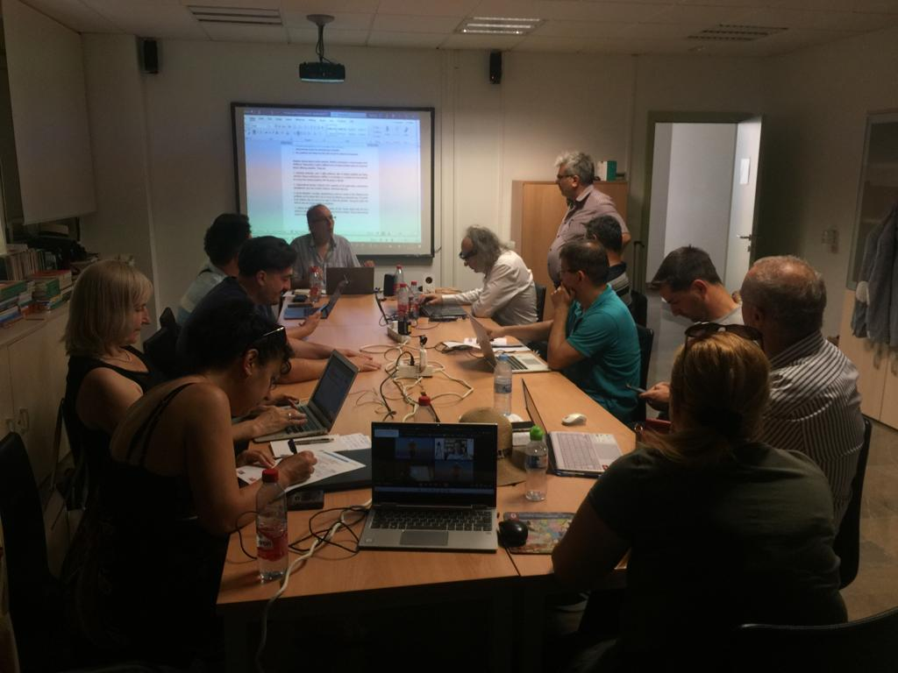Imagen 1. Un fotograma de la 1ª Reunión del Proyecto en la Universidad de Granada
Una vez más, con el fin de aumentar el impacto nacional e internacional de sus actividades, cada socio aumenta sus esfuerzos de difusión mediante la publicación de noticias en las páginas web de sus universidades y en los medios de comunicación locales. Además, las actividades del proyecto se difundirán a través de cuentas en redes sociales como Twitter (https://twitter.com/beyondt29077346), Instagram y Facebook.
Contribución académica e impacto
Un aspecto admirable del proyecto es su compromiso de enriquecer la literatura académica. Su objetivo es publicar artículos y estudios académicos que exploren la intersección entre el espíritu empresarial y la creatividad en la educación. Dentro de este objetivo, es esencial desarrollar la creatividad, el pensamiento crítico, la capacidad de resolución de problemas y las habilidades de liderazgo proporcionando contextos ricos y diversos para que los estudiantes adquieran, desarrollen y apliquen conocimientos, comprensión y habilidades.
Por lo tanto, se puede afirmar que, al adoptar un enfoque innovador para promover el espíritu empresarial a través de la creatividad en la educación, este proyecto ha alcanzado un umbral que puede prometer cambiar las reglas del juego en el campo de la educación empresarial. Al dirigirse a un amplio abanico de partes interesadas, apoyarse en la colaboración internacional y hacer hincapié en la importancia de la creatividad, este proyecto puede contribuir a adaptarse a la evolución de las exigencias de un mundo en rápida transformación. Por otra parte, el proyecto no sólo contribuye a la literatura académica, sino que también pretende dotar a los individuos de las habilidades y la mentalidad necesarias para tener éxito como empresarios y líderes en un entorno global en constante evolución. Por lo tanto, gracias a este proyecto, el futuro de la educación empresarial parece más brillante que nunca.
Coordinación y asociaciones
La Universidad de Sakarya, una institución pública sin ánimo de lucro con una importante población estudiantil y un fuerte énfasis en la educación basada en las TIC, destaca como institución líder en Turquía y Europa. Con un rico historial de organización de proyectos sociales, conferencias y seminarios, la Universidad se ha convertido en un centro de excelencia académica y superioridad tecnológica. El compromiso de la Universidad con el fomento de la creatividad y el espíritu empresarial en la educación se pone de manifiesto en su certificación de calidad ISO 2002, su papel pionero en el desarrollo de procesos de gestión de la calidad mediante el modelo EFQM y la obtención del Premio a la Continuidad en la Excelencia en Turquía. A continuación se enumeran otras instituciones asociadas en el ámbito de este proyecto, que se realizó en consonancia con esta filosofía de calidad.
- Universidad Agora de Oradea-Rumanía
- Centro Studi Cultura Sviluppo Associazone-Italia
- Universidad De Montfort-Inglaterra
- Universidad de Coimbra -Portugal
- Universidad de Granada-España
- Universidad de Liepaja Letonia
- Universidad de Padova- Italia
- 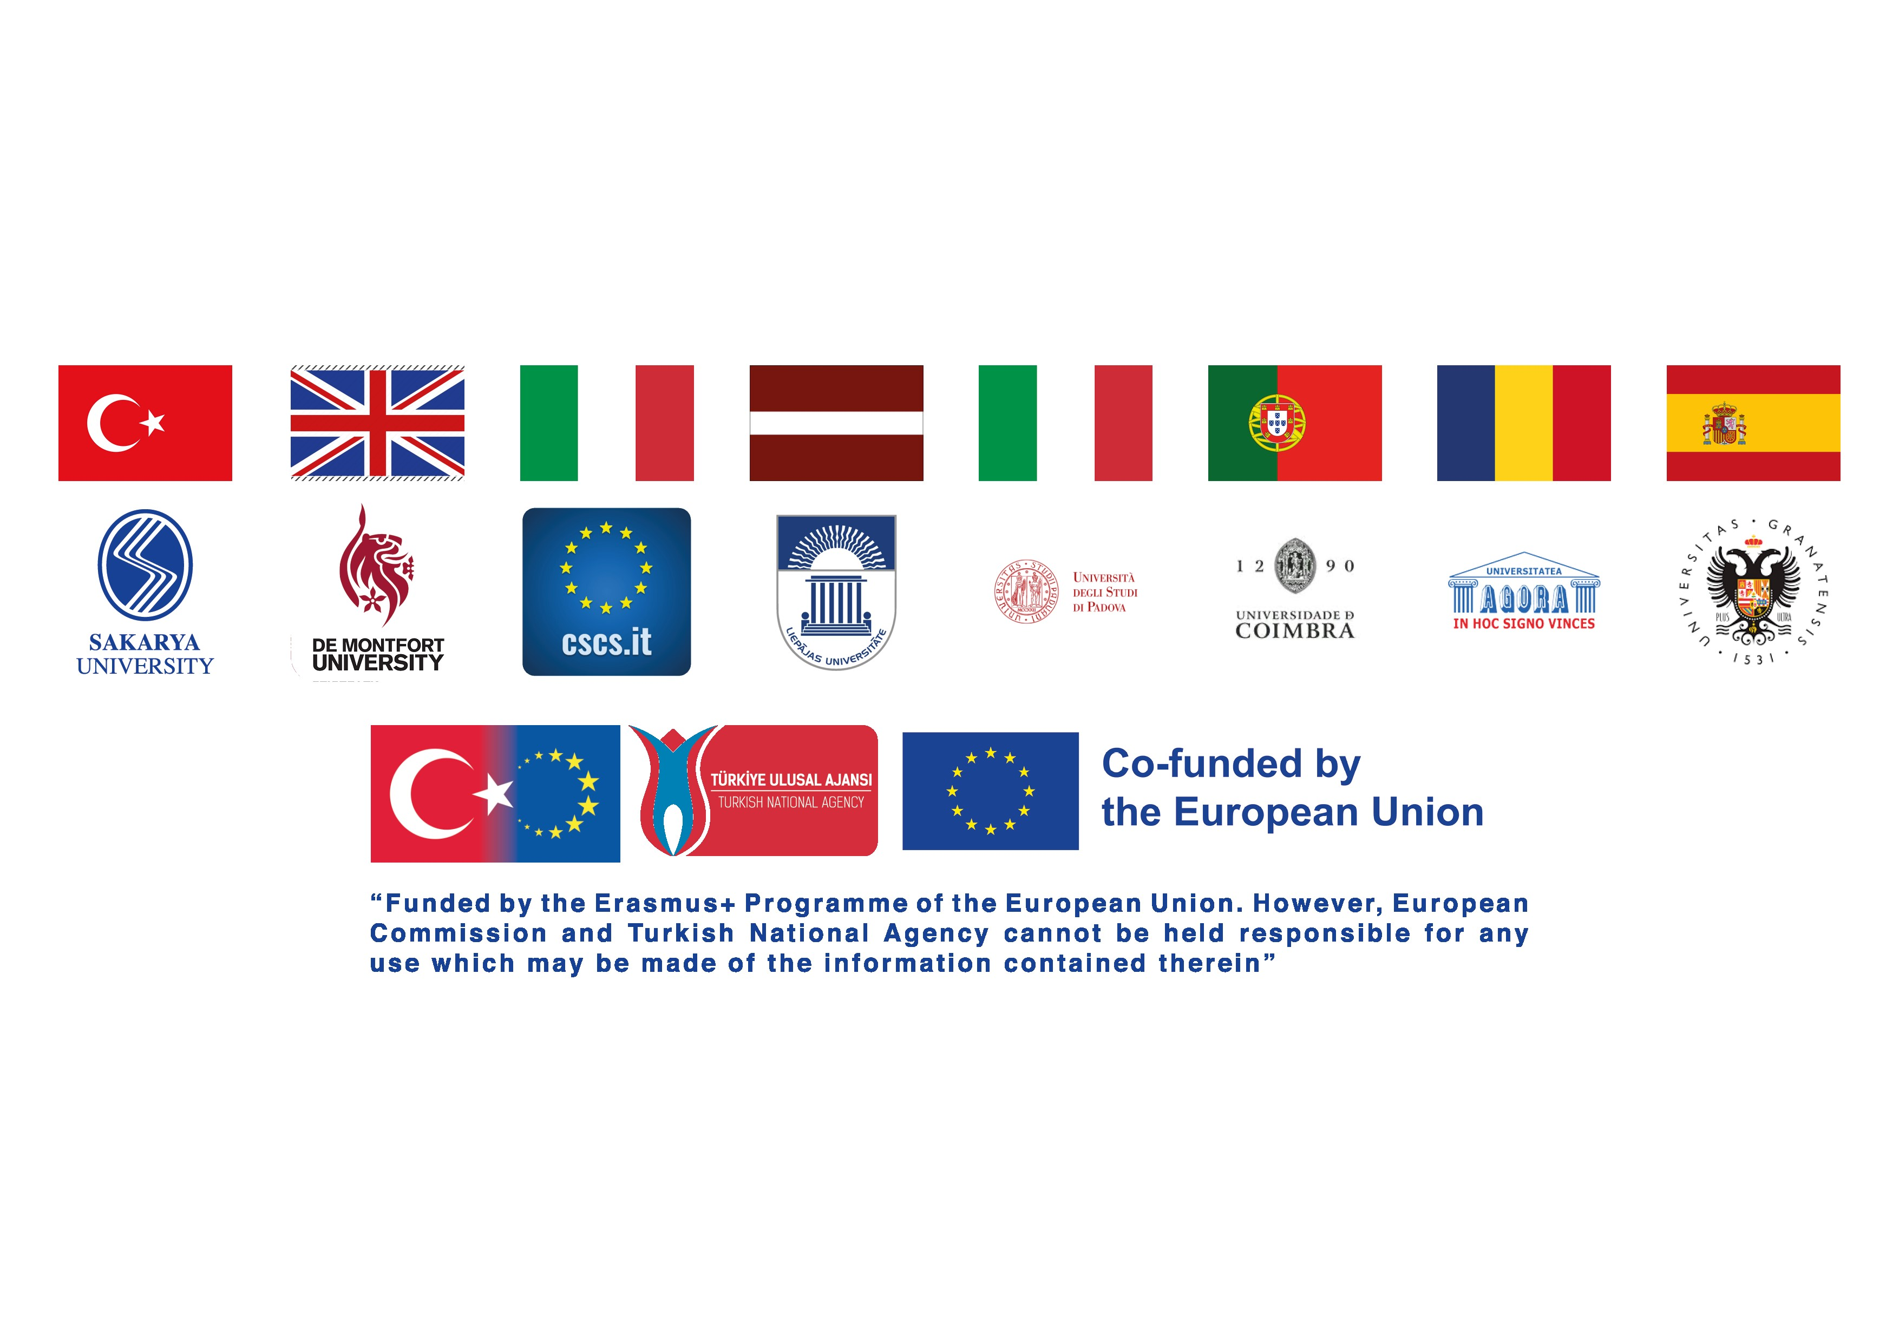
Actividades científicas
Los programas de formación del profesorado llevados a cabo en el ámbito del proyecto, discursos y entrevistas en comunidades internacionales, conferencias internacionales celebradas en 2022 y 2023 pueden mostrarse como eventos y actividades destacadas.
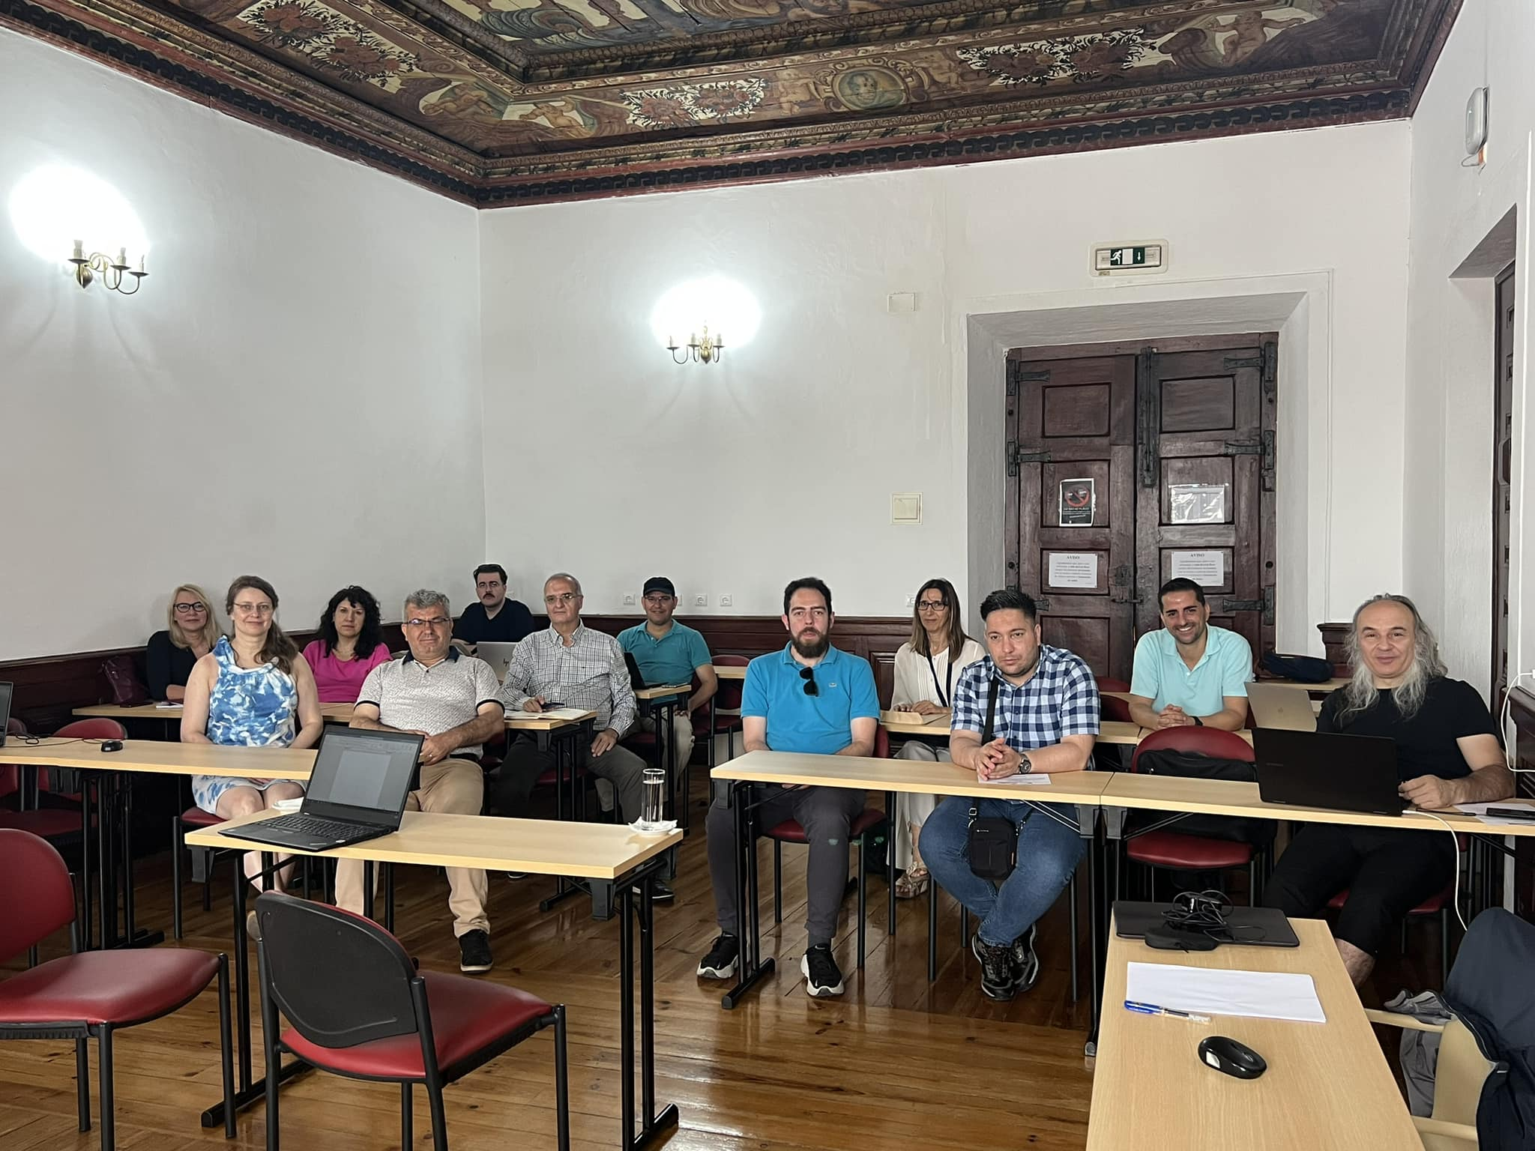Imagen 2. Un fotograma de la 2ª Reunión del Proyecto en la Universidad de Coimbra
Las actividades mencionadas se llevaron a cabo tanto en entornos en línea como en actividades presenciales. Además, personas con experiencia en diversos campos participaron en el proceso, desde la creación inicial del proyecto hasta su funcionamiento efectivo. Cuando se evalúa en este contexto, el proceso, en el que se han obtenido diversos resultados y productos, puede servir de precedente para futuros proyectos y estudios similares. Por lo tanto, puede afirmarse que el proyecto, que se dirige a un público amplio, ha logrado el impacto generalizado que se pretendía al principio.
Por otra parte, gracias a ICLEL 2022 (Universidad de Granada) e ICLEL 2023 (Universidad de Coimbra), que se organizaron como actividades de difusión durante el proceso del proyecto, los investigadores que preparen trabajos sobre "Creatividad y espíritu emprendedor en la educación" podrán participar gratuitamente y sus trabajos se publicarán como resúmenes de congresos y artículos a texto completo con números ISBN y podrán ofrecer diversas contribuciones tanto a su propio desarrollo académico como a la comunidad educativa.
Resultados y productos
1. Libro de análisis de necesidades: Puede afirmarse que el resultado y producto más significativo del proyecto es el libro "Análisis de necesidades". Este estudio, cuyo principal objetivo son las habilidades creativas y empresariales de los estudiantes universitarios y de secundaria que asisten a una institución de educación superior en los países socios, también se ha convertido en un estudio en el que se miden los obstáculos a las habilidades creativas y empresariales en el sistema educativo y se presentan las soluciones necesarias. En el marco del Análisis de Necesidades, sobre la base del permiso obtenido del Comité de Ética de la Universidad de Sakarya, se aplicaron la Escala ENRO_COM y la Escala de Nivel de Habilidades Creativas en Cada Campo de Kaufman para determinar los niveles de espíritu empresarial y creatividad de los estudiantes de todos los países. Se preparó un Informe Global sobre los resultados de la investigación aplicada y los niveles de espíritu empresarial y creatividad de los estudiantes en el mundo y se tomó el número ISBN, elaborado bajo la dirección del equipo portugués de la Universidad de Coimbra y publicado públicamente en el enlace http://www.beyondthelimitsproject.sakarya.edu.tr/need-analysis.html.
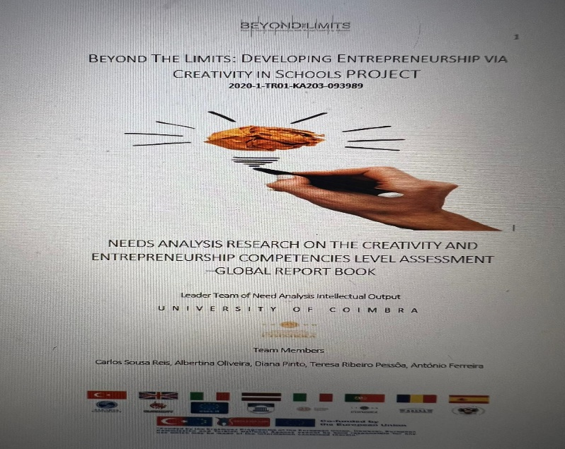
Figura 3. Portada del libro del informe de análisis de necesidades relacionado con el espíritu empresarial y la creatividad
2.Plataforma de Educación Online y Vídeos Online: Por otro lado, otro producto valioso creado durante el proceso es la Plataforma de Cursos de Educación Online, Materiales y Películas. El principal objetivo de este producto es crear una plataforma y materiales TIC completos y de alta calidad sobre creatividad y espíritu empresarial que se utilicen para mejorar las capacidades de creatividad y espíritu empresarial de estudiantes y jóvenes de diferentes niveles. Estos vídeos creados y grabados están a disposición del público en el sitio web.
Figura 4. Vídeos relacionados con el espíritu empresarial y la creatividad
http://www.beyondthelimitsproject.sakarya.edu.tr/course-movies.html
3.Programas intensivos de formación (para profesores y estudiantes): En este contexto, se organizaron 2 cursos de formación para estudiantes, primero en la Universidad de Sakarya en enero de 2021 y después en la Universidad de Liepaja en 2022, y cursos de formación para profesores en la Universidad de Sakarya. En cada programa de formación, 180 participantes, de los cuales aproximadamente 60 eran estudiantes y profesores, participaron activamente en las partes de la actividad en línea y presencial, y todos los participantes fueron certificados con la firma del rector. Se puede acceder a él desde los siguientes enlaces
http://www.beyondthelimitsproject.sakarya.edu.tr/ip-programmes.html
http://www.beyondthelimitsproject.sakarya.edu.tr/teacher-training-program.html
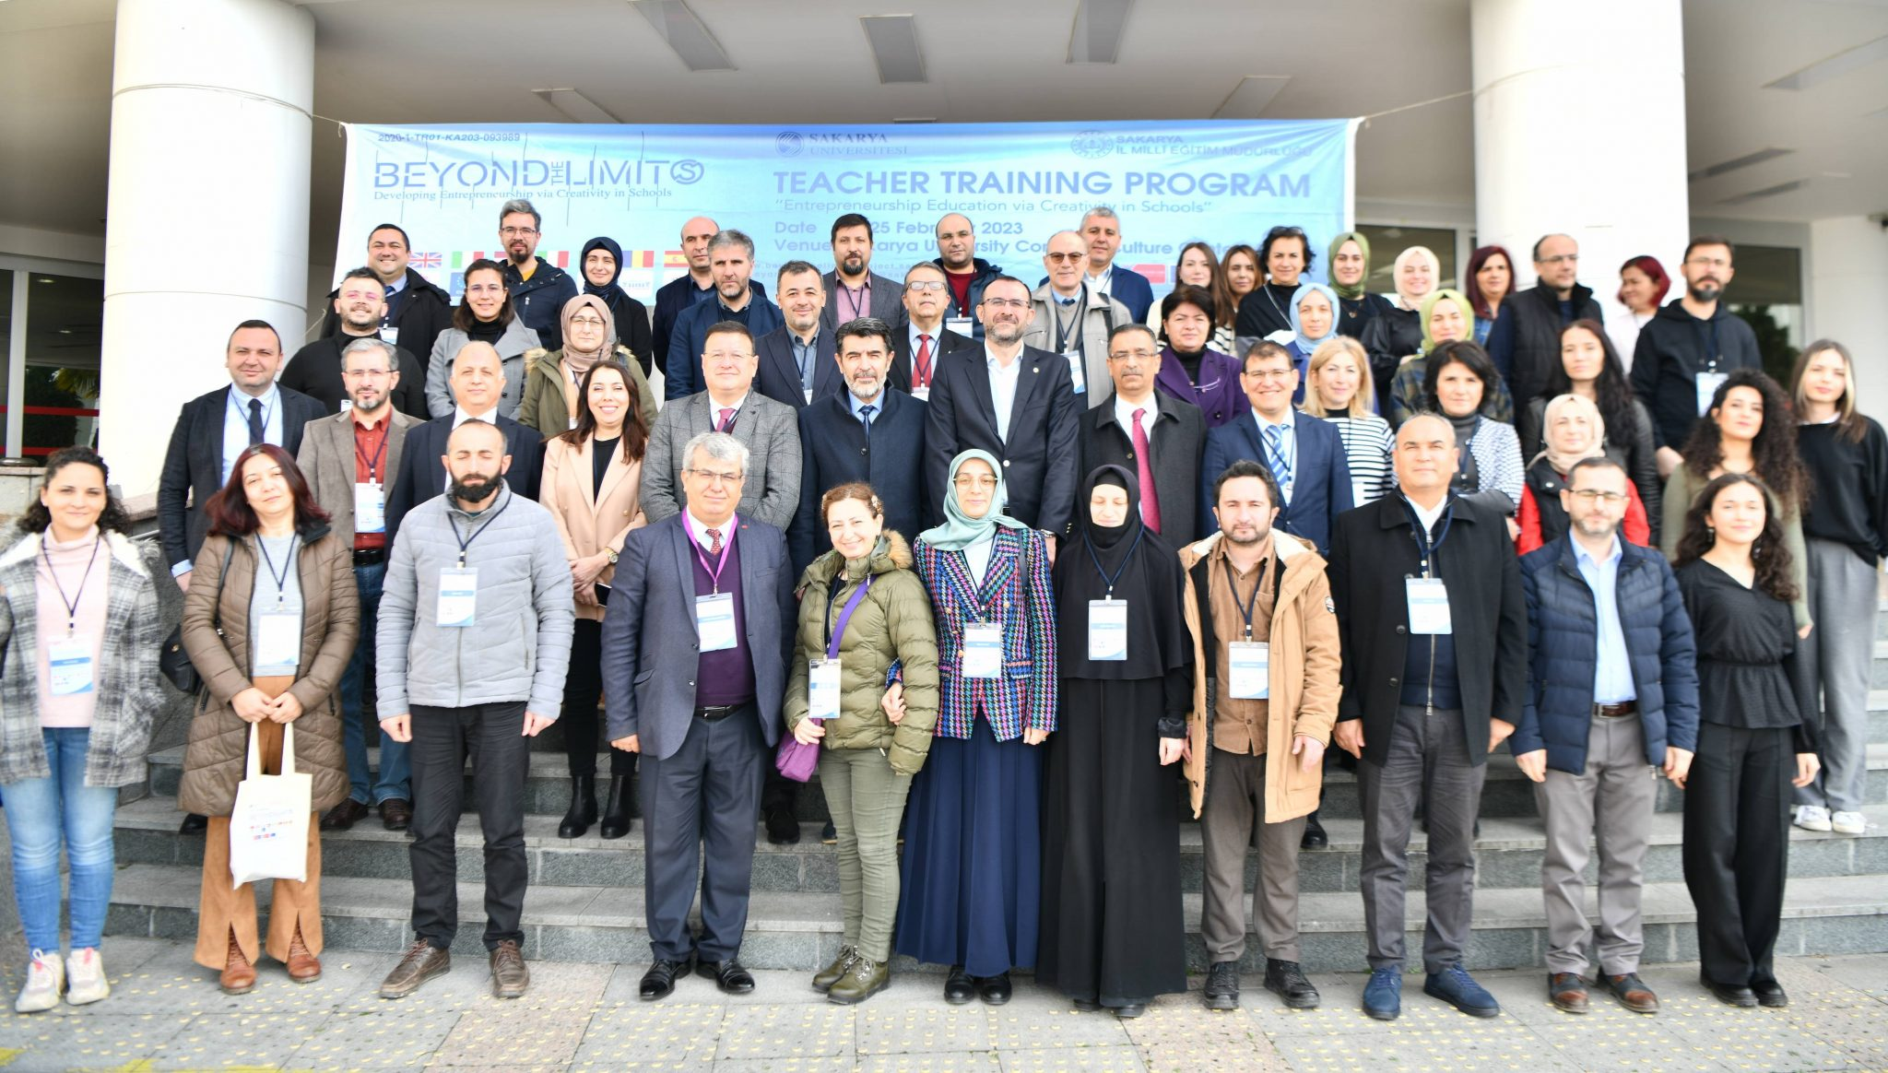Foto 5. Foto de grupo con el grupo de formación de profesores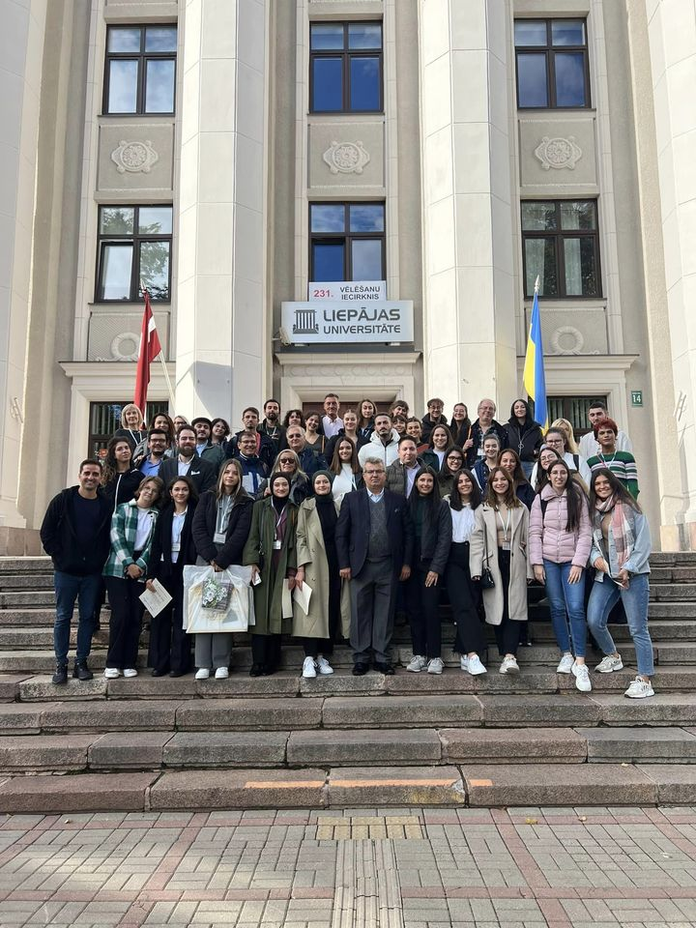Foto 6. Delante de la Universidad de Liepaja con estudiantes que participan en el Programa de Educación de Estudiantes
4. Desarrollo Curricular: Dentro del ámbito del proyecto, bajo el liderazgo de los socios italianos, se han preparado 2 planes de estudios de 14 semanas relacionados con el espíritu empresarial que se pueden aplicar tanto a nivel de secundaria como universitario, basados en el Marco de Cualificaciones de la UE, y el plan de estudios preparado se ha publicado desde el menú público de Desarrollo Curricular en el enlace http://www.beyondthelimitsproject.sakarya.edu.tr/curriculum.html tomando el número ISBN.
5. Libros de conferencias: Como actividades de difusión del proyecto, las conferencias ICLEL 22 se celebraron del 5 al 7 de julio de 2022 tras la I. reunión del proyecto en la Universidad de Granada y las conferencias ICLEL 23 se celebraron del 6 al 8 de julio de 2023 tras la II. reunión del proyecto en la Universidad de Coimbra, donde ponentes invitados y participantes de las actividades de difusión de casi 30 países diferentes realizaron presentaciones presenciales, póster y online. Aproximadamente 165 personas asistieron a ICLEL 22 y 220 a ICLEL 23 de forma presencial y online. Los resúmenes y el texto completo de las ponencias de los participantes se publicaron en libros de conferencias con números ISBN. Estas publicaciones están disponibles en http://www.beyondthelimitsproject.sakarya.edu.tr/conference-book-2022.html y http://www.beyondthelimitsproject.sakarya.edu.tr/conference-book-2023.html.
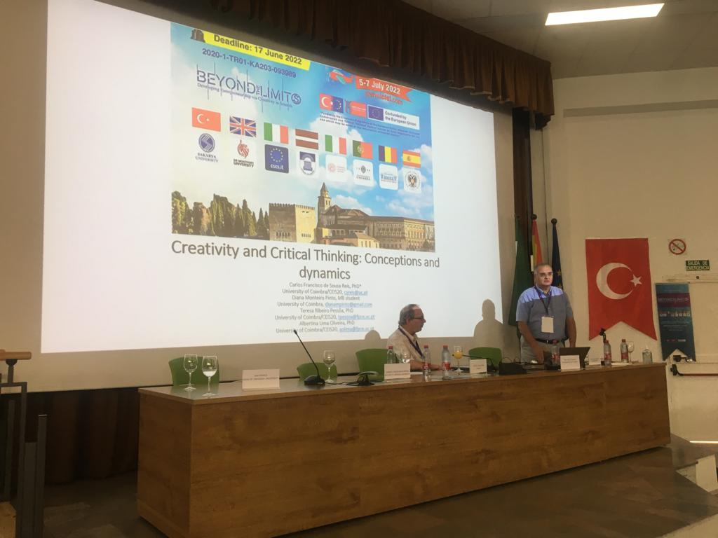 Foto 7. Universidad de Granada ICLEL 22 Dissemination Activity Invited Speakers (Prof. Dr. David RAE y Prof. Dr. Carlos Sousa REIS).
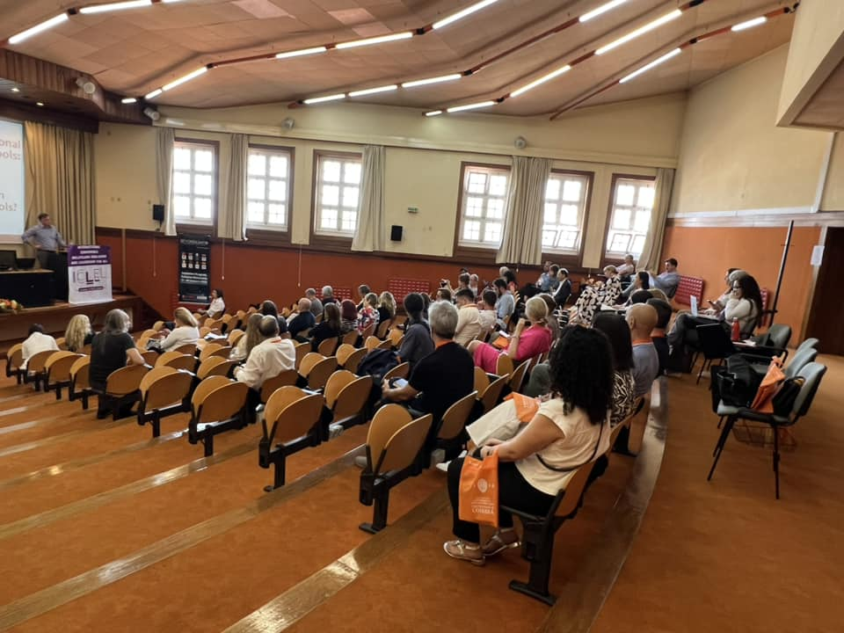 Figura 8. Orador principal de ICLEL 23 Prof. Dr. Prof. Dana Redford / EE.UU. Momento del discurso
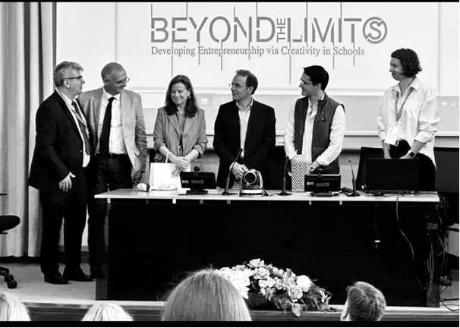 Rector de la Universidad de Coimbra, Decano y Coordinadores en la Ceremonia de Apertura de ICLEL 23
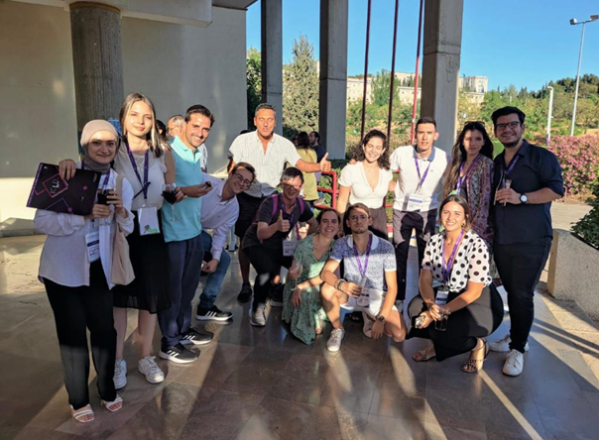 Figura 10. Un marco de los 22 participantes en ICLEL
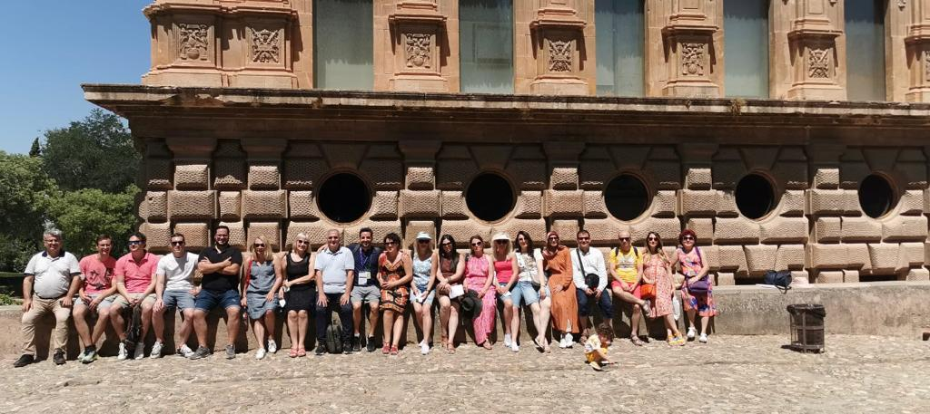 Foto 11. Algunos de los participantes de ICLEL 22 en una visita cultural a Al-Hambra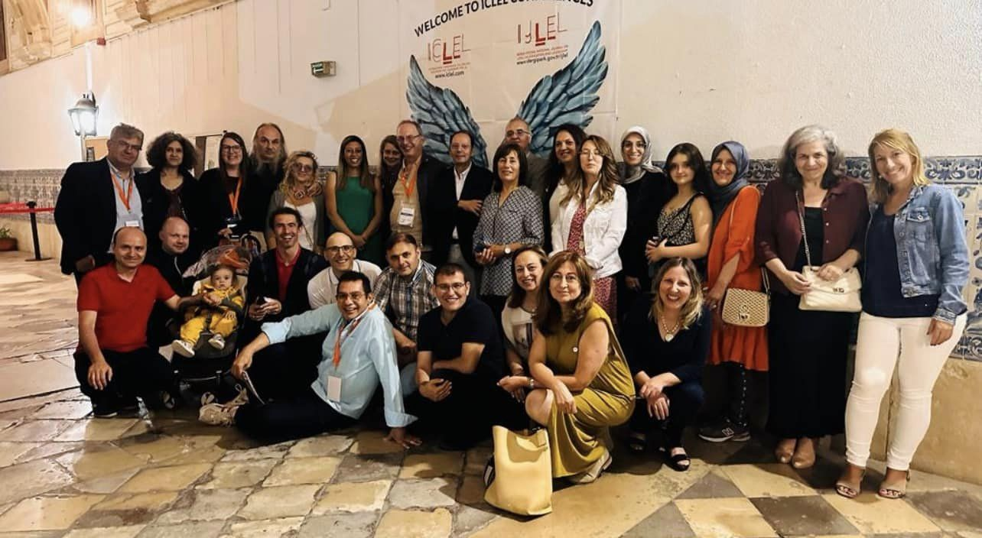 Foto 12. Un fotograma de los participantes en ICLEL 23 en la Universidad de Coimbra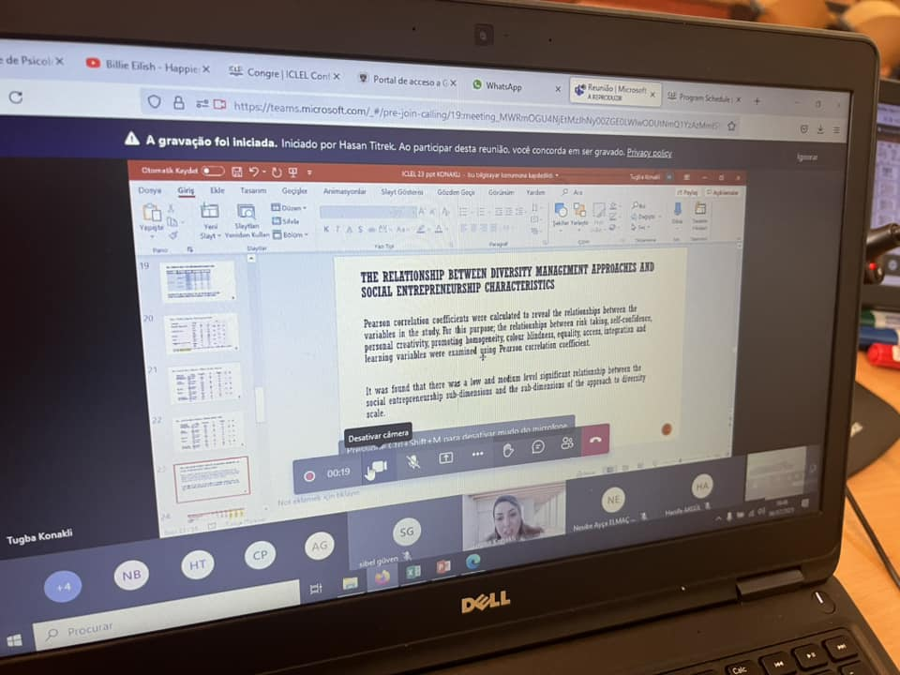Imagen 13. Un fotograma de las presentaciones virtuales
Además, los socios del proyecto han trabajado y siguen trabajando para la difusión de las actividades del proyecto participando en muchos medios de comunicación y congresos diferentes e intentando aumentar el nivel de conocimiento del proyecto.
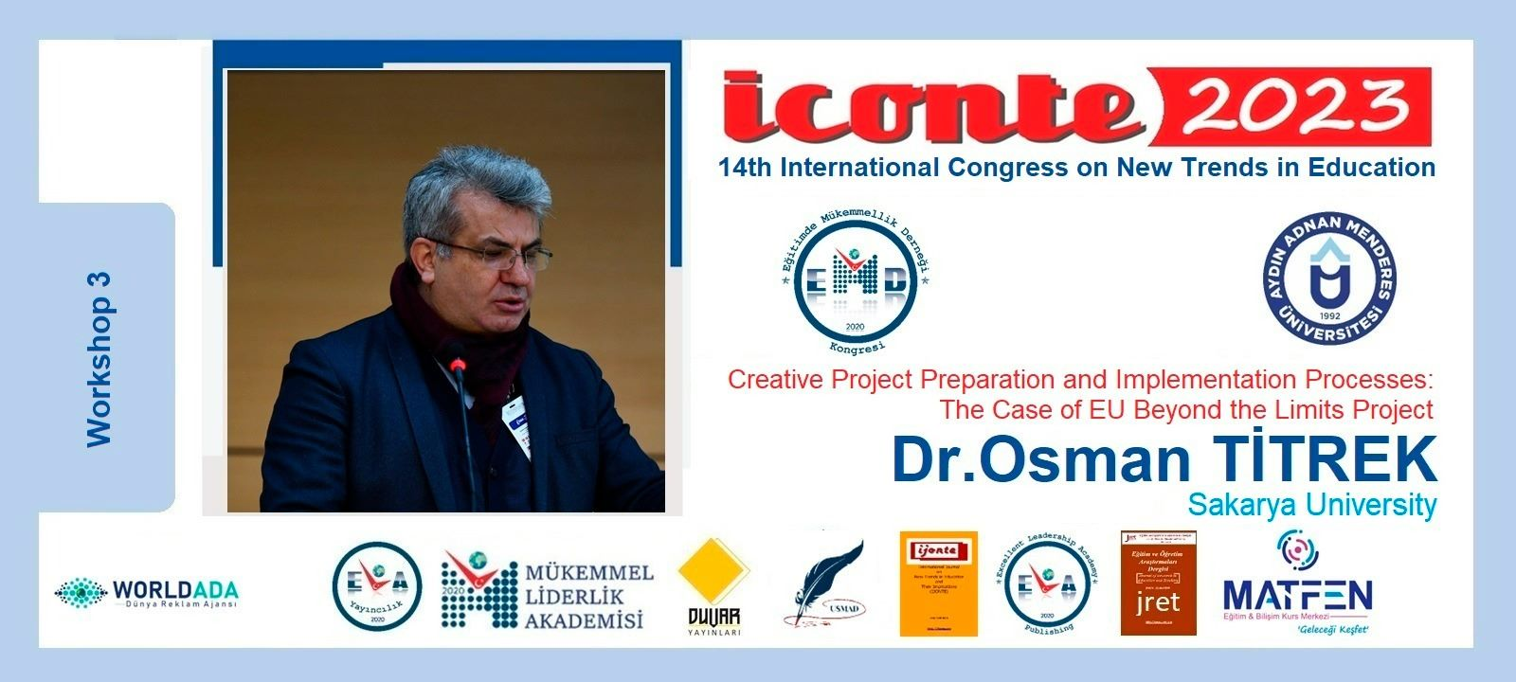
Imagen 14. Un fotograma de las actividades de difusión del proyecto BLimits
CONCLUSIÓN
Este proyecto KA203 de la UE, cuyo objetivo es aumentar las capacidades empresariales a través de la creatividad en la educación, es un equipo que ha alcanzado con éxito sus objetivos previstos y ha logrado realizar sus resultados previstos del proyecto con la cooperación y el apoyo de todos los socios a pesar de los obstáculos creados por COVID 19. Se puede afirmar que al compartir todas sus actividades en acceso abierto en el sitio web www.beyondthelimitsproject.sakarya.edu.tr, que se preparó en la primera fase, ha proporcionado recursos no sólo a estudiantes y profesores sino también a personas e investigadores de todo el mundo interesados en este tema y ha realizado su función de desarrollo de la visión de la manera más eficaz. Además, en el ámbito de este proyecto, se puede afirmar que se han analizado las competencias empresariales de los estudiantes a nivel nacional e internacional y se ha proporcionado un importante recurso sobre lo que se debería hacer en educación para seguir desarrollando y contribuyendo al desarrollo de una nueva perspectiva.
En este contexto, el coordinador del proyecto, el Prof. Dr. Osman TİTREK, miembro del cuerpo docente de la Facultad de Educación de la Universidad de Sakarya, desea expresar su agradecimiento a la Agencia Nacional Turca, que prestó apoyo financiero al proyecto, a todos los rectores, decanos, miembros del cuerpo docente e investigadores de la universidad que trabajaron como socios del proyecto y realizaron esfuerzos.

